DALIES TERITORIJOS DANGŲ PERKLOJIMO DARBŲ
TECHNINĖ SPECIFIKACIJA

1. PIRKIMO TIKSLAS
Pagerinti teritorijos estetinius, funkcinius ir saugumo parametrus, pritaikant poilsio aikšteles bei takus patogesniam asmenų su negalia judėjimui. Teritorijos perplanavimas užtikrina infrastruktūros prieinamumą visiems asmenims, įskaitant turinčius individualius poreikius.

2. PIRKIMO OBJEKTAS
2.1. Pirkimo objektas – Linkuvos socialinės globos namų dalies teritorijos dangų, adresu Guostagalio seniūnija, Linkavičių km. 1, LT-83405, perklojimo darbai (1 darbų etapas 2 ir 3 pav.), pritaikant teritoriją specialiųjų poreikių turintiems žmonėms.
2.2. Darbai atliekami vadovaujantis Lietuvos Respublikos įstatymais, teisės aktais ir darbų saugos reikalavimais.

3. PIRKIMO OBJEKTO APIMTYS IR REIKALAVIMAI
3.1. Bendras remontuotinos dangos ir vejos plotas – 1 darbų etapas 2 ir 3 pav. - apie 365 m2.
3.2. Teritorijos esama būklė:
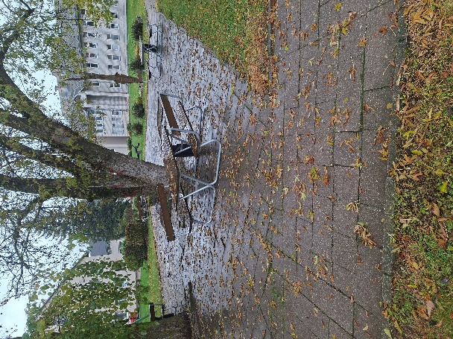 | 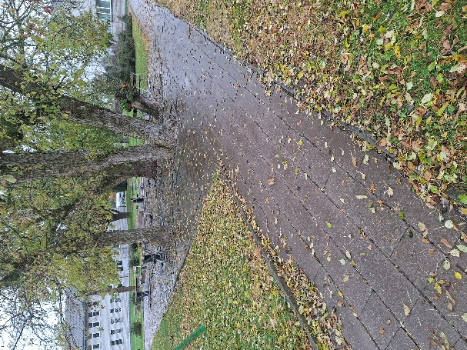 | 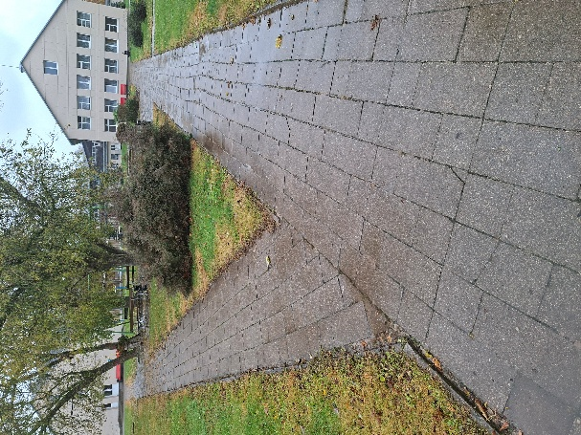
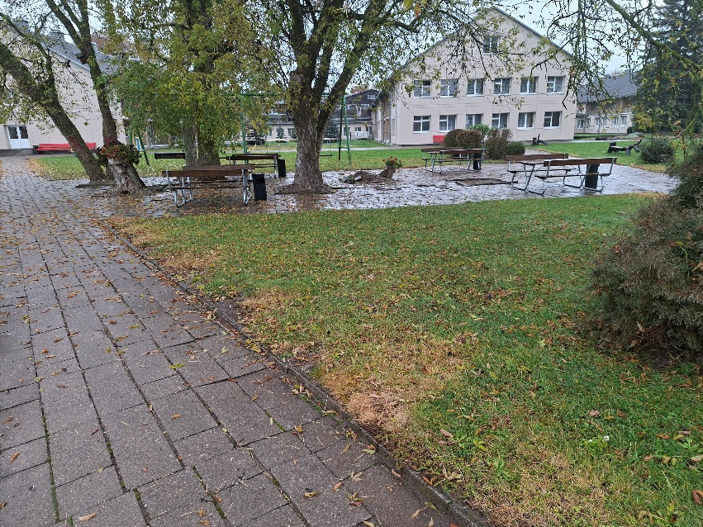 |  |  | 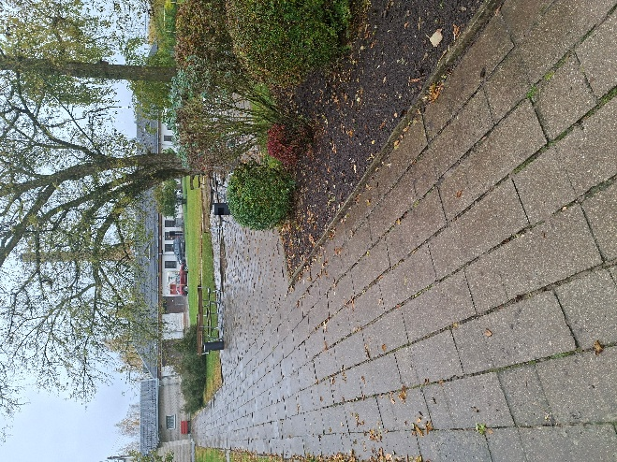

3.3. Dalies teritorijos dangų perklojimo darbų nužymėjimo brėžinys 2 pav.
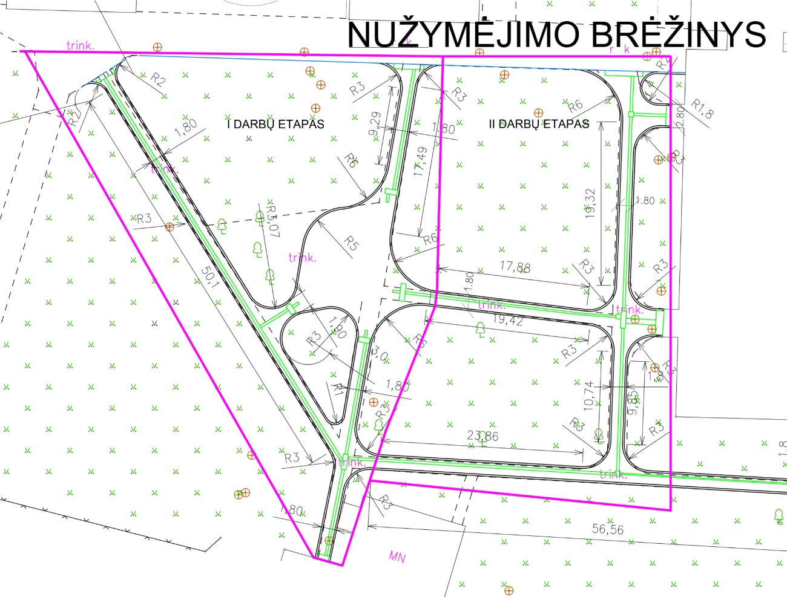
3.4. Dalies teritorijos dangų perklojimo darbų dangų planas 3.pav.
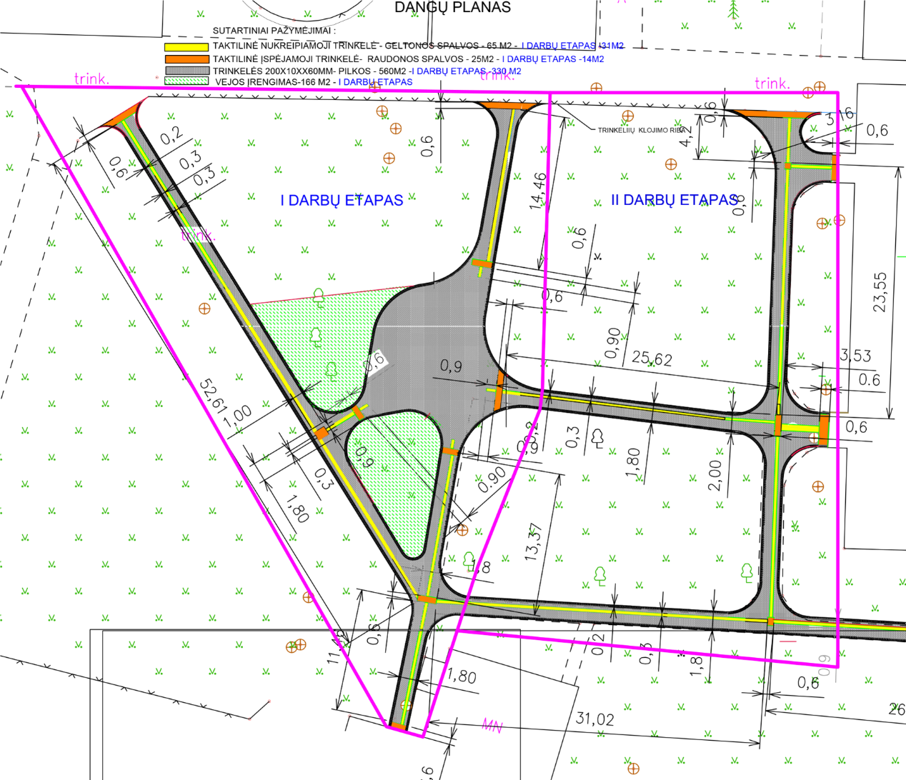

3.5. Tiekėjas vykdys visus darbus tik po to, kai Pirkėjas paruoš teritoriją, atlikdamas esamos betono plytelių dangos demontavimą bei medžių genėjimą ir kelmų rovimo darbus. Tiekėjo atsakomybė apima 1 darbų etapo grunto ir pagrindo korekciją pagal projektinius sprendinius, naujos trinkelių dangos įrengimą pagal pakoreguotą takų trasą ir poilsio aikštelių planą, esamų stačių kampų keitimą į suapvalintus (projektinis spindulys R = 1,0–6,0 m), kontūrų ir kampų žymėjimą, pagrindo paruošimą bei trinkelių klojimą, taip pat poilsio zonų formavimą, pritaikytą asmenims su negalia. 1 etapo darbų kiekiai ir techninės charakteristikos nurodyti lentelėje Nr. 1.

Lentelė Nr. 1 Dalies teritorijos dangų perklojimo 1 etapo darbų SĄNAUDŲ KIEKIŲ ŽINIARAŠTIS.
Eil. Nr. | Darbo kodas | Pavadinimas ir techninės charakteristikos | Mato vnt. | Kiekis
1 | N1-61 | Smėlio kasimas 0.65m3 kaušo talpos ekskavatoriais, pakraunant į autosavivarčius k1=1.1, k2=1.1, k9=1.15 | t. m3 | 0,143
2 | N1P-1301 | Smėlio transportavimas 6t autosavivarčiais 1km atstumu, pakraunant 0,25m3 kaušo talpos ekskavatoriumi (pr.) | 100 m3 | 1,43
3 | N1-63 | III grupės grunto kasimas 0.65m3 kaušo talpos ekskavatoriais, pakraunant į autosavivarčius k1=1.1, k2=1.1, k9=1.15 | t. m3 | 0,16
4 | N1P-1301 | Grunto transportavimas 6t autosavivarčiais 1km atstumu, pakraunant 0,25m3 kaušo talpos ekskavatoriumi, kai gruntas III grupės | 100 m3 | 1,6
5 | N1-83 | Darbai savartoje, atvežant autosavivarčiais II-III grupės gruntą k9=1.15 | t. m3 | 0,16
6 | N27-19 | Pagrindų išlyginamųjų ir paruošiamųjų sluoksnių iš smėlio įrengimas (be smėlio kainos). k9=1.15 | 100m3 | 1,1
7 | N27-61 | 20cm storio viensl. pagrindo iš dolomit. skaldos 40-70 mm didesnio kaip 98.1 MPa atsparumo įrengimas k9=1.15 | 100m2 | 2,96
8 | F6-1-2 | Monolitiniai betono kiti pamatai (mažų apimčių) k9=1.15 | m3 | 22,8
9 | N6-156 | Betoninio pasluoksnio armavimas tinklais k9=1.15 | t | 0,17
10 | N57P-3701 | Parko takų viršutinio sluoksnio pagrindo įrengimas (10 cm storio dolomito atsijų sluoksnis) k9=1.15 | 100m2 | 2,96
11 | N27P-22-2 | Betono trinkelių įrengimas, užpilant siūles(smėliu) 6cm. k9=1.15 | 100m2 | 3,65
12 | 253 | Natūralios spalvos stačiakampės trinkelės | m3 | 20,35
13 | 253-1 | Spalvotos stačiakampės reljefinės trinkelės (geltonos) | m3 | 1,859
14 | 253-1 | Spalvotos stačiakampės reljefinės trinkelės (raudonos) | m3 | 0,806
15 | N27-276 | Betoninių trinkelių pjaustymas k9=1.15 | m | 340
16 | N48-260 | Dirvos paruošimas gazonams mech. būdu I gr. grunte, užpilant iki 15cm storio sluoksnį augalinio dirvožemio (be augalinio dirvožemio kainos) k9=1.15 | 100m2 | 0,8
17 | N48-295 | Paprastų,parterinių ir mauritaniškų gazonų užsėjimas rankiniu būdu k9=1.15 | 100m2 | 0,8
18 | N48-260 | Dirvos paruošimas gazonams mech. būdu I gr. grunte, užpilant iki 15cm storio sluoksnį augalinio dirvožemio k9=1.15 | 100m2 | 1,66
19 | N48-295 | Paprastų,parterinių ir mauritaniškų gazonų užsėjimas rankiniu būdu k9=1.15 | 100m2 | 1,66

3.6. Vykdant 1 etapo darbus realioje aplinkoje gali pasitaikyti neesminių sprendinių ir/ar kiekių neatitikimų. Pastebėjęs tokius neatitikimus, Tiekėjas nedelsdamas informuoja Pirkėją ir pateikia situacijos paaiškinimą. Pirkėjas įvertina gautą informaciją ir nustato, ar pastebėti neatitikimai yra pagrįsti, bei, prireikus, pateikia Tiekėjui rekomendacijas dėl tolimesnių veiksmų.
3.7. Pirkėjas numato galimybę įsigyti Sutartimi įsigyjamų Darbų sąraše nenurodytų, tačiau su pirkimo objektu susijusių Darbų (toliau – Nenumatyti darbai) neviršijant 10 (dešimt) proc. pradinės Sutarties vertės.
4. DARBŲ VYKDYMO TVARKA IR TERMINAI
4.1. Tiekėjas turės atlikti 1 etapo darbus, numatytus lentelėje Nr.1, Techninės specifikacijos 2.1. papunktyje nurodytu adresu pagal dalies teritorijos dangų perklojimo darbų nužymėjimo brėžinį (pav. 2) ir dangų planą (pav. 3), naudojant savo medžiagas, mechanizmus ir darbo jėgą. Pirkėjas nesuteikia papildomų išteklių.
4.2. Grunto ir pagrindo korekcijos 1 etapo darbai apima esamo pagrindo būklės įvertinimą, pažeidimų atveju jo išlyginimą, tankinimą arba pakeitimą. Pagrindas formuojamas pagal projektinius sprendinius, naudojant gruntą, skaldą, atsijas ir smėlį, užtikrinant projektinį dangos nuolydį (1–2 %) vandens nutekėjimui. Įrengiamas 3–5 cm storio lyginamasis smėlio arba atsijų sluoksnis, kuris sutankinamas, o takų kraštai ir kampai formuojami iš trinkelių, atsižvelgiant į pėsčiųjų zonos intensyvumą. Estetinis vientisumas užtikrinamas taip, kad bortas vizualiai nesiskirtų nuo dangos.
4.2. Trinkelių klojimo 1 etapo darbai apima naujų trinkelių įrengimą pagal projektinį raštą ir numatytą kryptį, tarpai užpildomi atsijomis arba kvarciniu smėliu, o paviršius sutankinamas vibroplokšte. Formuojami lygūs, nuoseklūs kampų suapvalinimai pagal numatytą spindulį, o trinkelės, jei reikia, pjaunamos, kad tiksliai atitiktų suapvalintą formą. Takų plotis turi būti ne mažesnis kaip 1,8 m.
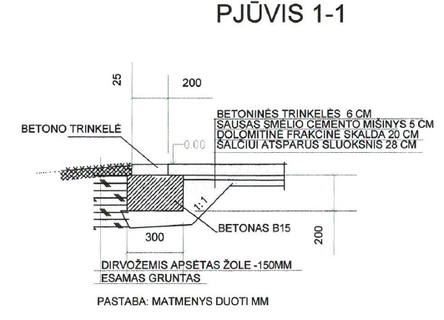
4.3. Taktilinių trinkelių 1 etapo įrengimo darbai apima regos negalią turintiems asmenims skirtų trinkelių montavimą: įspėjamosios trinkelės montuojamos ties perėjomis, takų susikirtimuose ir pavojingose vietose su iškiliais taškais, o nukreipiamosios – maršruto vedimui, išilgai judėjimo krypties, su iškiliosiomis, lygiagrečiomis juostomis. Visos trinkelės atitinka LST EN 15209 ir LST ISO 23599 standartus ir yra kontrastingų spalvų – geltonos arba šviesiai pilkos – užtikrinant vizualinį kontrastą ir saugumą.

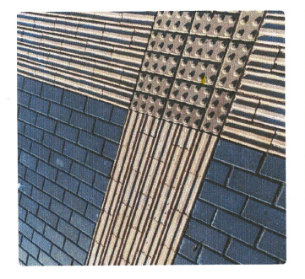 | 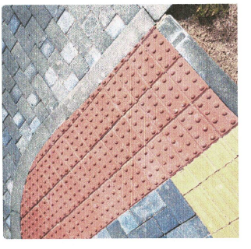
Prizma 6L Taktilinės nukreipiamosios trinkelės, skirtos pėsčiųjų takams, ypač pritaikytos žmonėms su regos negalia.  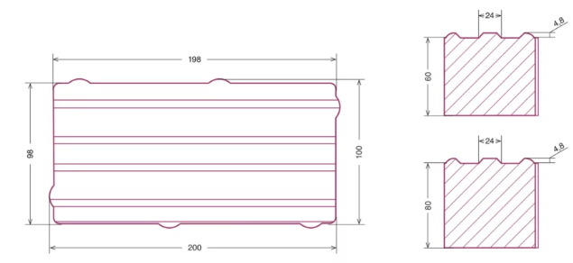  - Matmenys: 200×100×80 mm | Prizma 6D Taktilinės įspėjamosios trinkelės, skirtos pėsčiųjų takams, ypač svarbios žmonėms su regėjimo negalia.  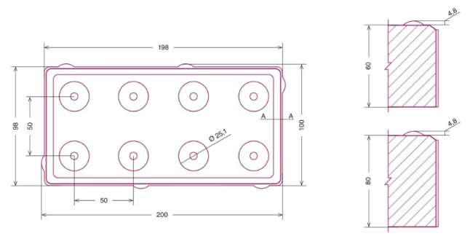  Matmenys: 200×100×60 mm

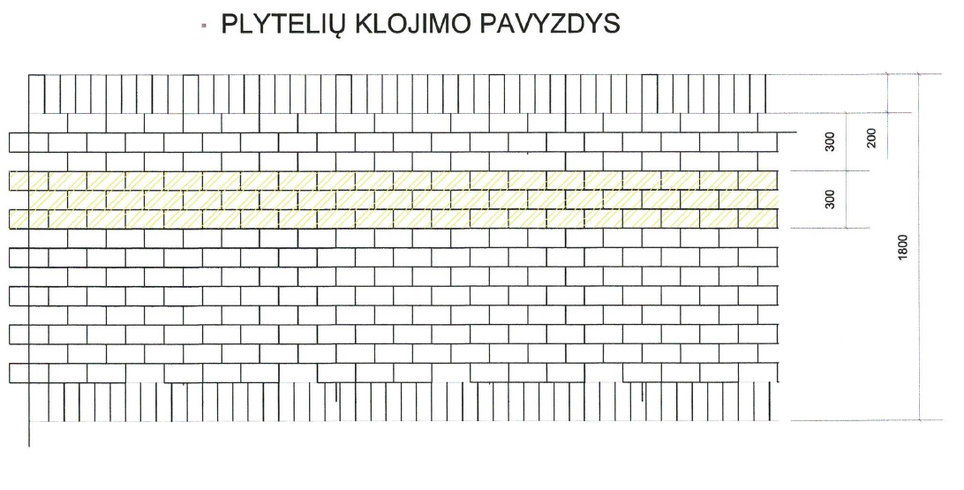
4.4. Baigiamieji 1 etapo darbai apima visos teritorijos valymą bei perteklinių medžiagų surinkimą, taip pat atliktų darbų kokybės patikrinimą, įvertinant dangos nuolydį, paviršiaus lygumą, tarpų užpildymą ir bendrą stabilumą. Visi darbai objekte turi būti atlikti iki galo, sutvarkyta teritorija turi būti tinkama eksploatacijai. Tiekėjas įsipareigoja darbų metu susidariusias atliekas sutvarkyti ir išvežti ir utilizuoti vadovaudamasis Statybinių atliekų tvarkymo taisyklėmis, patvirtintomis Aplinkos ministro 2006 m. gruodžio 29 d. įsakymu Nr. D1-637 „Dėl statybinių atliekų tvarkymo taisyklių patvirtinimo“, galiojanti suvestinė redakcija (nuo 2025-09-26).
4.5. 1 etapo darbų atlikimo terminas – 60 kalendorinių dienų nuo darbų pradžios. Darbų pradžios datą Tiekėjas nustato, įvertinęs faktines darbų atlikimo sąlygas (oro temperatūrą, grunto būklę, sezoniškumą ir kt.), apie tai raštu informuodamas Pirkėją.
Atsižvelgiant į sezoniškumą ir darbų pobūdį, darbai gali būti vykdomi etapais arba su pertrauka dėl nepalankių oro sąlygų (lietus, šalnos, užšalęs gruntas ir pan.) ar kitų nuo Tiekėjo nepriklausančių aplinkybių.
Esant būtinybei, darbų atlikimo terminas gali būti pratęstas Pirkėjo sprendimu, tačiau ne ilgesniam kaip iki Sutarties galiojimo pabaigos laikotarpiui. Sutarties galiojimo terminas – iki 6 mėnesių nuo pasirašymo dienos.

5. KOKYBĖS REIKALAVIMAI
5.1. Kokybės reikalavimai numato, kad takų ir aikštelių paviršiaus nuolydis būtų 1–2 % nuo pastato ar tako krašto, lygumo tolerancija neviršytų ±5 mm per 2 m ilgio atkarpą, o tarpai būtų užpildyti atsijomis, užtikrinant stabilų ir tvirtą paviršių. Visi darbai turi būti atliekami laikantis LST EN standartų.
5.2. Tiekėjas turi suteikti ne mažesnę kaip 5 (penkerių) metų garantiją atliktiems darbams, 10 (dešimties) metų atsakomybę už paslėptus trūkumus ir 20 (dvidešimties) metų atsakomybę už tyčia paslėptus trūkumus. Tiekėjas savo pasiūlyme gali nurodyti papildomą garantinį terminą, kuris bus sumuojamas prie Sutarties projekte nurodomo 5 metų minimalaus termino ir taikomas kaip papildomas Tiekėjo įsipareigojimas.
5.3. Tiekėjas atsako už visą darbų kokybę, pilną įrengimą ir dokumentaciją.

6. ATITIKTIS TEISĖS AKTAMS
- STR 2.03.01:2019 „Statinių prieinamumas“
- STR 2.06.01:2016 „Gatvės ir vietinės reikšmės keliai. Bendrieji reikalavimai“
- LR neįgaliųjų socialinės integracijos įstatymas

7. KOKYBĖS KONTROLĖ
7.1. Pirkėjas turi teisę bet kuriuo metu tikrinti atliekamų darbų kokybę ir jų atitiktį techninei specifikacijai. Galutinis darbų priėmimas vykdomas surašant atliktų darbų aktą, prie kurio pridedami kokybės kontrolės dokumentai (vykdomųjų darbų žurnalas, medžiagų atitikties deklaracijos, taktilinių trinkelių sertifikatai). Dokumentuose paminėti gaminių pavadinimai, markės, ar kiti apibūdinimai (nuotraukos) yra orientacinio pobūdžio ir gali būti pakeisti lygiaverčiais tos pačios kokybės kitų gamintojų produktais.

8. DARBŲ VYKDYMO DOKUMENTACIJA
8.1. Tiekėjas privalo vesti vykdomųjų darbų žurnalą, fiksuoti faktinius atliktų darbų kiekius, įrengtos dangos plotus, panaudotų medžiagų kiekius ir pateikti juos Pirkėjui darbų priėmimo metu.

9. SUTARTIES SĄLYGOS
9.1. Sutartis - fiksuotos kainos rangos sutartis. Tiekėjo pasiūlyme nurodyta kaina laikoma galutine ir nekeičiama viso sutarties galiojimo metu, išskyrus įstatymuose numatytus atvejus. Į pasiūlyme pateiktus įkainius turi būti įskaičiuotos visos Tiekėjo išlaidos, reikalingos darbams tinkamai atlikti: įrenginiai, mechanizmai, montavimo darbai, darbo jėgos sąnaudos, medžiagos, darbų priežiūra, paleidimo ir derinimo darbai, bandymai, netiesioginės išlaidos, atliekų tvarkymas, transportavimas, mokesčiai, pelnas, taip pat galimos rizikos ir prievolės, kylančios iš sutarties ar teisės aktų. Kainos taikomos nepriklausomai nuo metų sezono ar paros laiko – įskaitant darbą žiemos ar nakties metu, jei toks būtinas pagal darbų eigą ar grafiką.
9.2. Apmokėjimo tvarka. Už atliktus ir Pirkėjo priimtus darbus apmokama pagal faktiškai atliktų darbų kiekį, įformintą dvišaliu atliktų darbų aktu. Atsiskaitymas vykdomas per 30 kalendorinių dienų nuo sąskaitos faktūros ir tinkamai pasirašyto atliktų darbų akto pateikimo dienos, nebent sutartyje numatyta kitaip.
9.3. Kainos pagrįstumas ir nenumatytos išlaidos. Tiekėjas privalo įvertinti visas galimas papildomas sąnaudas, susijusias su darbo organizavimu, darbų sauga, aplinkosaugos priemonių įgyvendinimu bei trečiųjų asmenų turto apsauga. Nenumatytos išlaidos, kurios nebuvo pagrįstos ar suderintos raštu su Pirkėju, nebus kompensuojamos.
9.4. Sutarties trukmė. Sutartis galioja iki visiško sutartinių įsipareigojimų įvykdymo, bet ne ilgiau kaip šešis mėnesius nuo jos pasirašymo dienos.

10. APLINKOSAUGINIAI REIKALAVIMAI
8.1. Tiekėjo naudojamos plytelės privalo atitikti minimalius aplinkosauginius reikalavimus pagal 13 skyriaus „Statybinės medžiagos“ 20.0 punktą „Plytelės“:
20.1. produkto žaliavoje neturi būti pavojingų cheminių medžiagų ar jų junginių, klasifikuojamų priskiriant bet kurią iš nurodytų pavojingumo frazę pagal Reglamentą (EB) Nr. 1272/2008: kancerogeninės (H350, H350i), toksiškos reprodukcijai (H360D, H360F, H360FD, H360Fd, H360Df, H361f, H361d, H361fd,), sukeliančios paveldimus genetinius defektus (H340, H341), veikdamos ilgą laiką pakenkia kai kuriems organams (H372, H373), galinčios pakenkti organams (H371), pavojingos vandens aplinkai (H400, H410, H411, H412, H413), pavojingos ozono sluoksniui (EUH059);
Aplinkos apsaugos kriterijai Darbams nustatomi vadovaujantis aplinkos apsaugos kriterijų taikymo, vykdant žaliuosius pirkimus, tvarkos aprašu, patvirtintu 2011 m. birželio 28 d. Lietuvos Respublikos aplinkos ministro įsakymu Nr. D1-508 „Dėl Aplinkos apsaugos kriterijų taikymo, vykdant žaliuosius pirkimus, tvarkos aprašo patvirtinimo“.

11. RANGOVO KVALIFIKACIJOS KITI REIKALAVIMAI
11.1. Teikdamas pasiūlymą, Tiekėjas patvirtina, kad jam nėra paskirta ir neatlikta baudžiamojo poveikio priemonė – uždraudimas juridiniam asmeniui dalyvauti viešuosiuose pirkimuose (VPĮ 46 straipsnio 12 dalis).
11.2. Tiekėjas turi turėti ne mažesnę kaip trijų metų patirtį atliekant analogiškus darbus, susijusius su teritorijos dangų perdengimu arba panašaus pobūdžio statybos darbais. Patirtis turi būti pagrįsta ne mažiau kaip viena buvusio užsakovo išduota pažyma, patvirtinančia sėkmingą darbų atlikimą ir bendradarbiavimą. Pažymoje turi būti aiškiai nurodytas atliktų darbų pobūdis, kiekis ir atlikimo laikotarpis.

12. OBJEKTO APŽIŪRA IR INFORMACIJOS ĮVERTINIMAS
12.1. Rekomenduojama Tiekėjams prieš pasiūlymo pateikimą apsilankyti objekte, susipažinti su esamomis sąlygomis, technine informacija bei kitais faktiniais duomenimis, ir įvertinti visas reikalingas išlaidas, galimas rizikas bei aplinkybes. Dėl objekto apžiūros ir papildomos informacijos tiekėjai turi kreiptis į aptarnavimo padalinio vadovą Gražvydą Miliauską tel. +370 693 12369.

